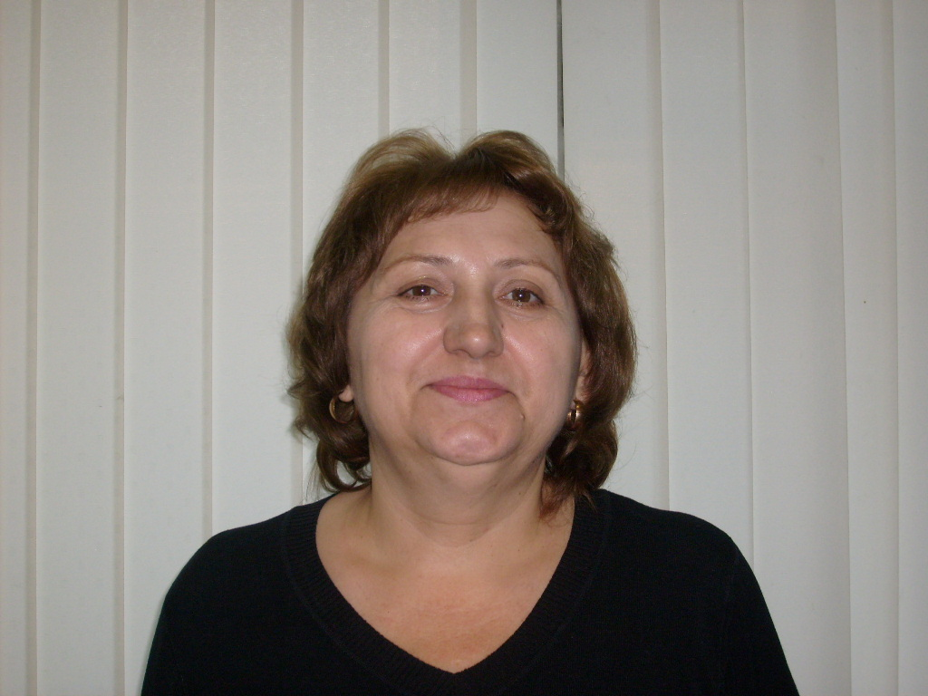

Анкета няни
Лариса Владимировна

Возраст | 47 лет
Прописка | Украина ( есть патент)
Фактическое место  проживания | г. Москва
Семейное положение | Разведена, сын 20 лет, дочь 16 лет
Образование | Высшее медицинское ( врач гастроэнтеролог)  ( курсы нянь и воспитателей в Москве)
Опыт работы | 3 года няней в Москве ( есть рекомендации)  2 семьи( ребенок от рождения до 1 года, ребенок от 2х лет до 4 лет)
Профессиональные  навыки | Прогулки  Купание  Соблюдение режима дня  Приготовление смесей для ребенка  Сопровождение в поликлинику, занятия  С детьми от 2х лет занятия по программам раннего развития детей: кубики Зайцева, программа Радуга, пособия Петерсона.  Соблюдение чистоты в детской комнате, уборка влажная в течение дня, глажка детских вещей.

